1)Запустил виртуальную машину

2)Запустил текстовый терминал

3)Перешел в директорию var

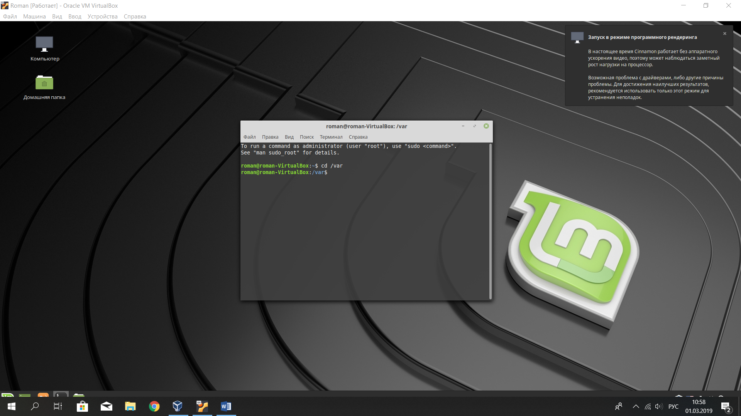

4)При помощи команды pwd узнал, в какой директории я нахожусь

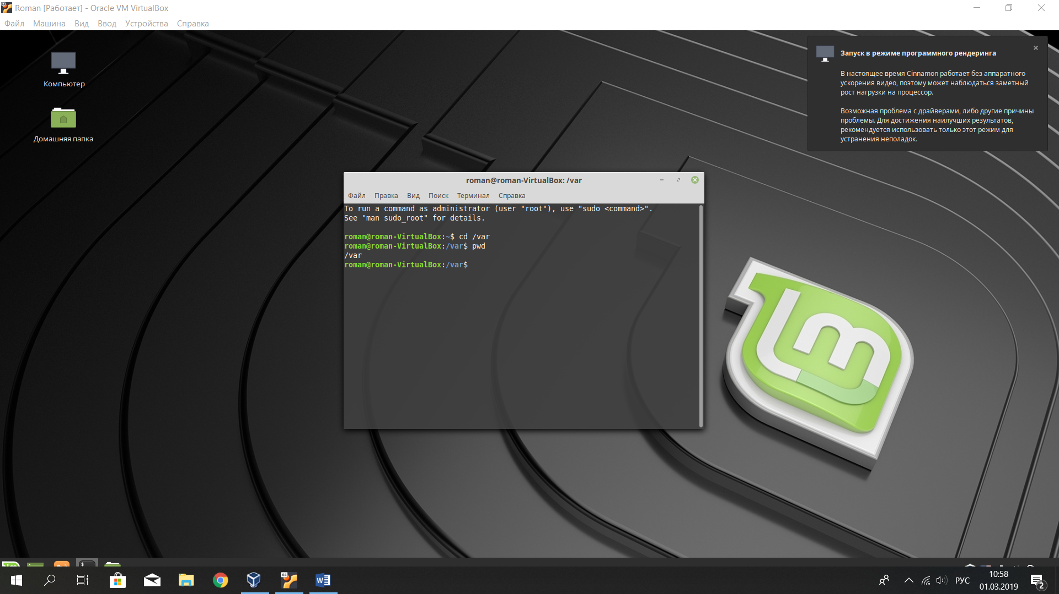

5) Прочитал мануал (только основное положение про флаги)

6)При помощи команды ls отображаю список директорий и файлов

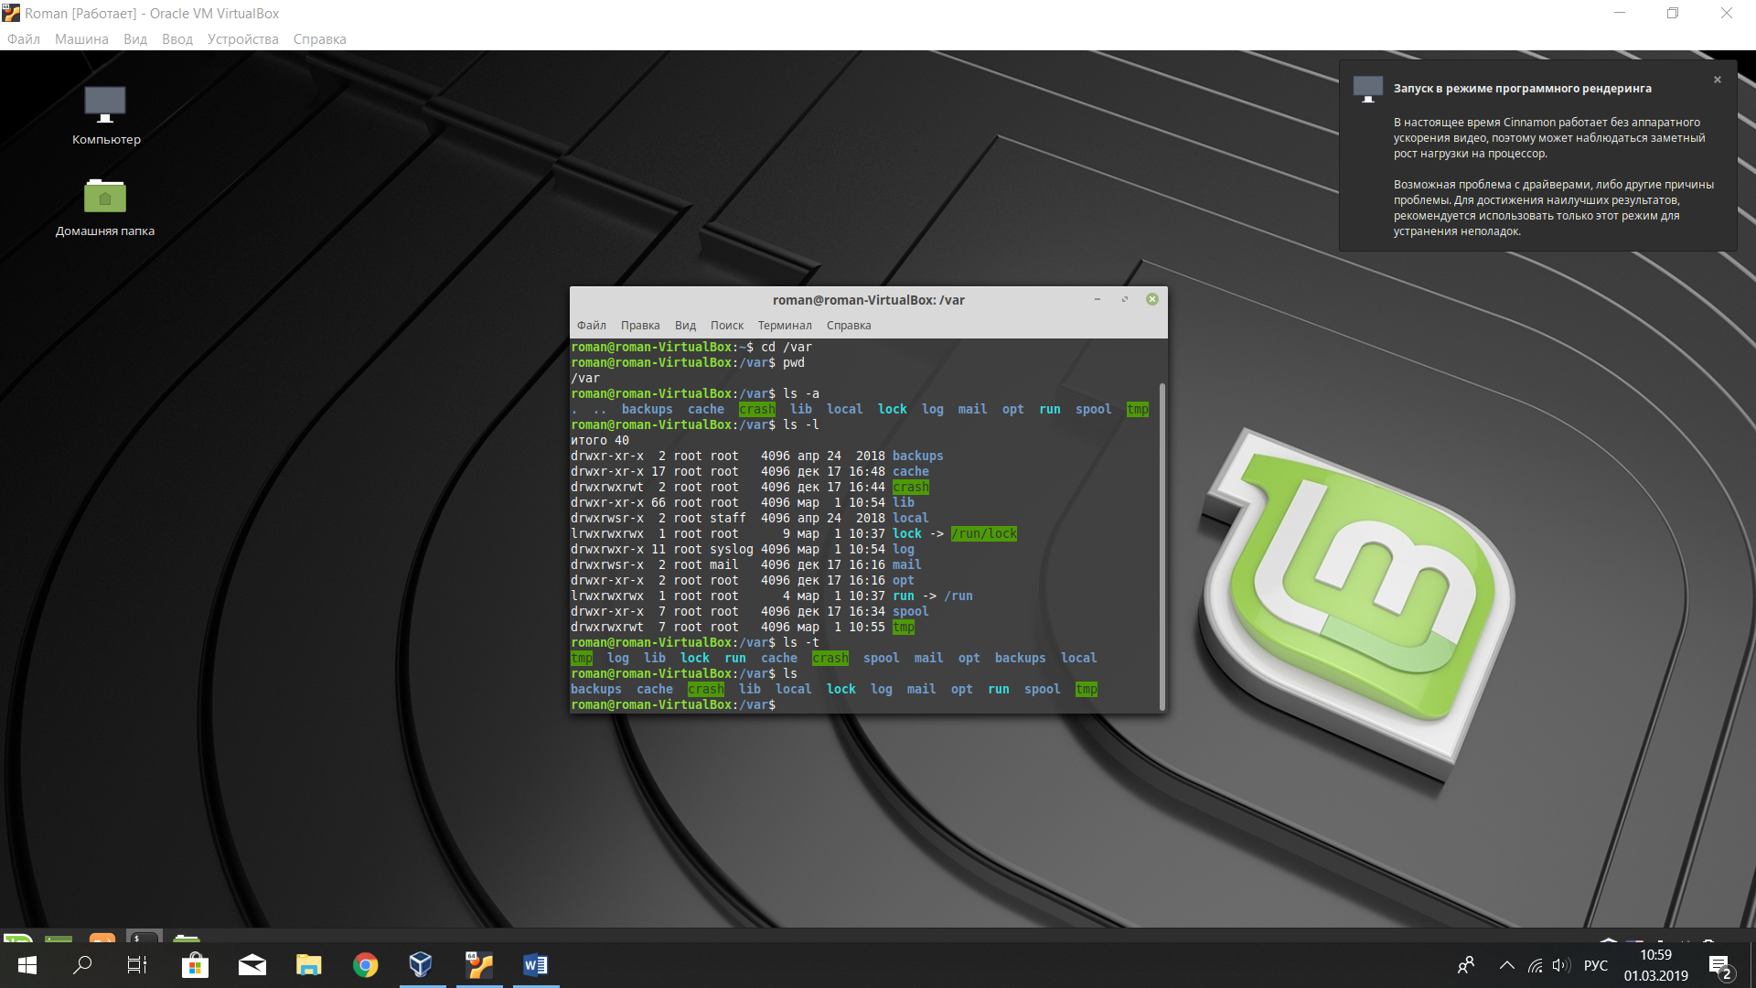

7)Перешел в директорию /var/log без упоминания в команде cd log

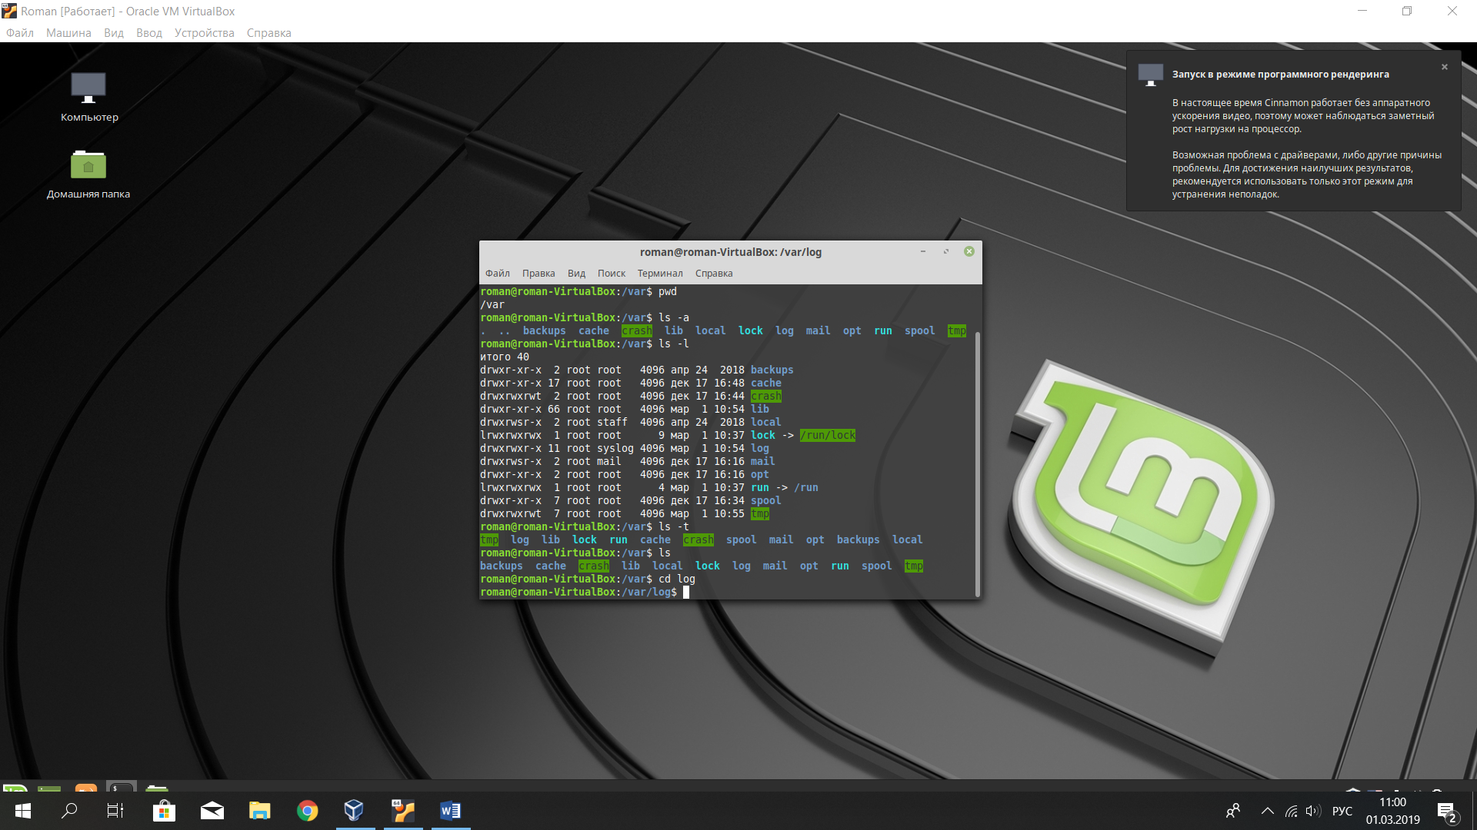

8)Перешел в директорию var без упоминания «var» при помощи cd ..

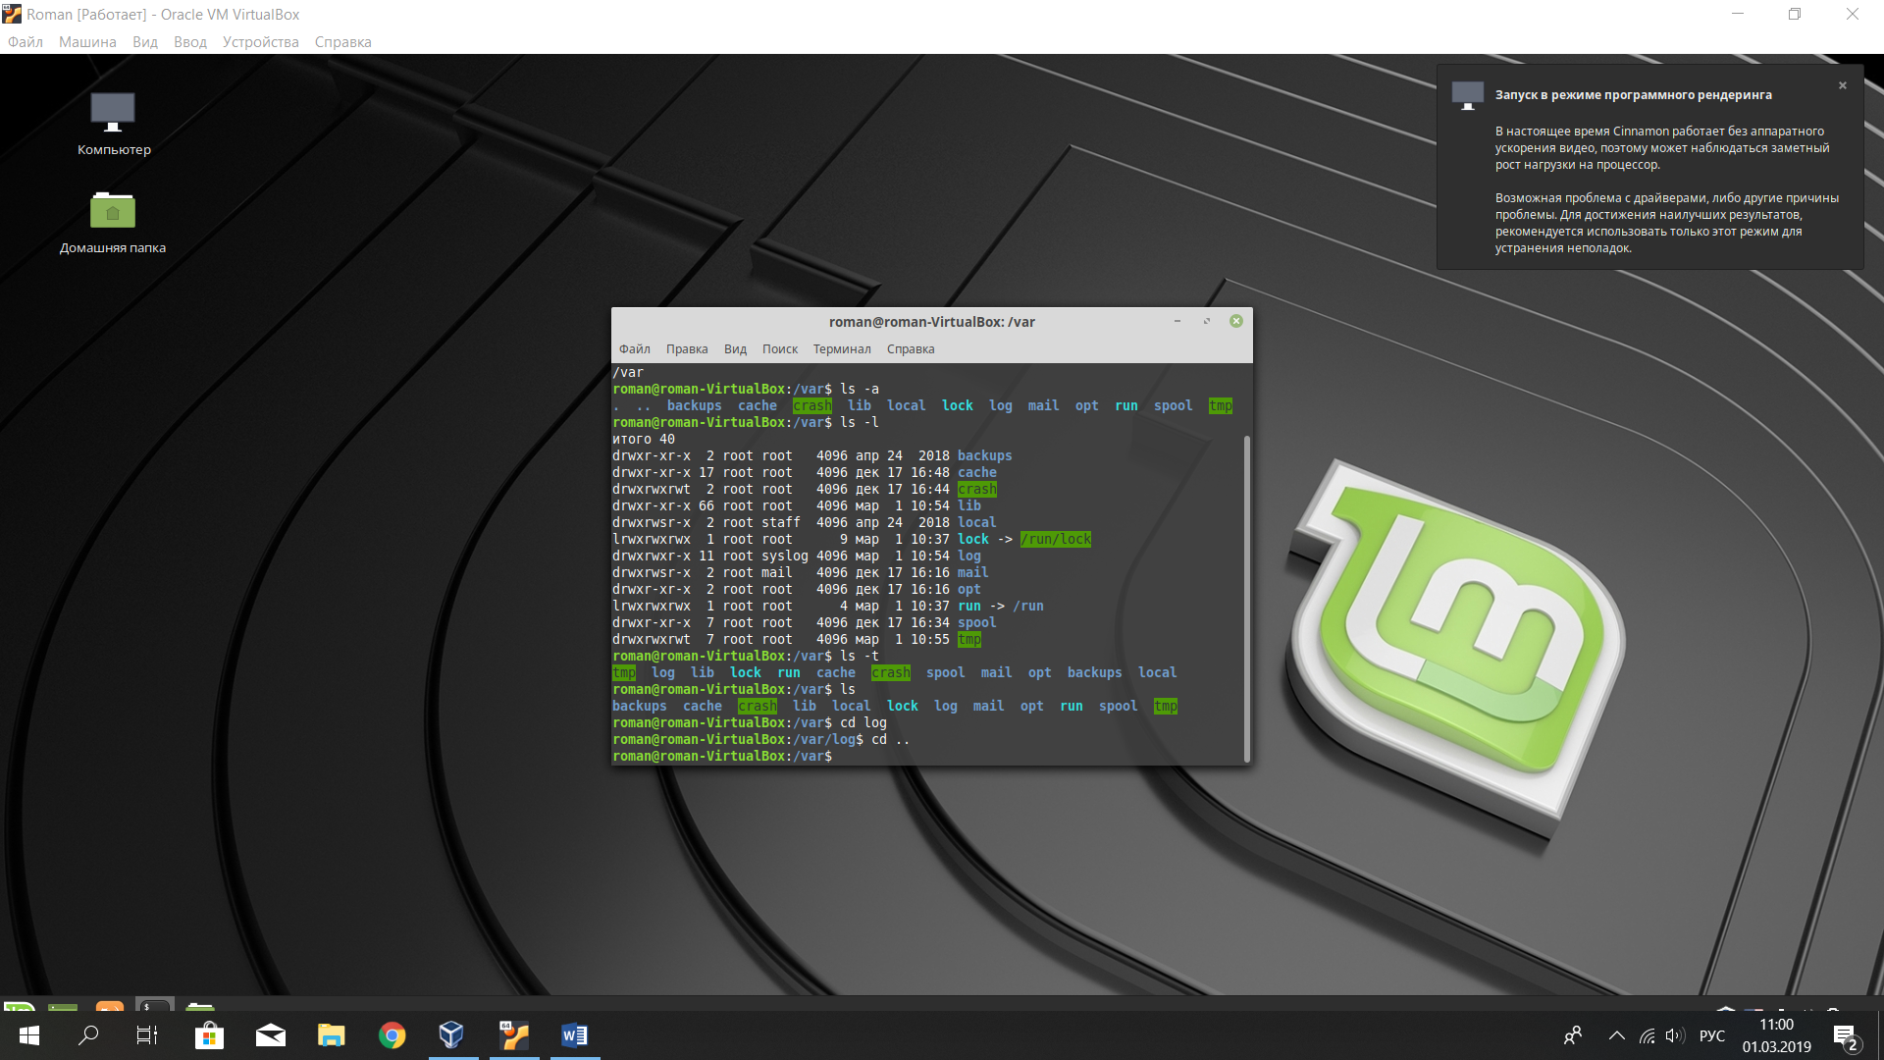

9)Cоздал директорию tmp/lesson/

10)Перешел в новую папку, указав абсолютный путь

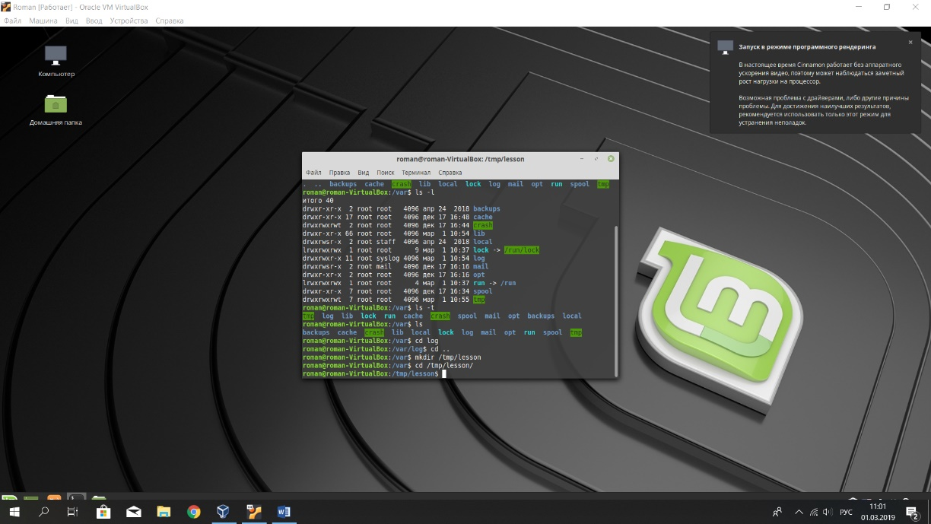  
11)Удалил созданную папку при помощи rm -rf и проверил ls

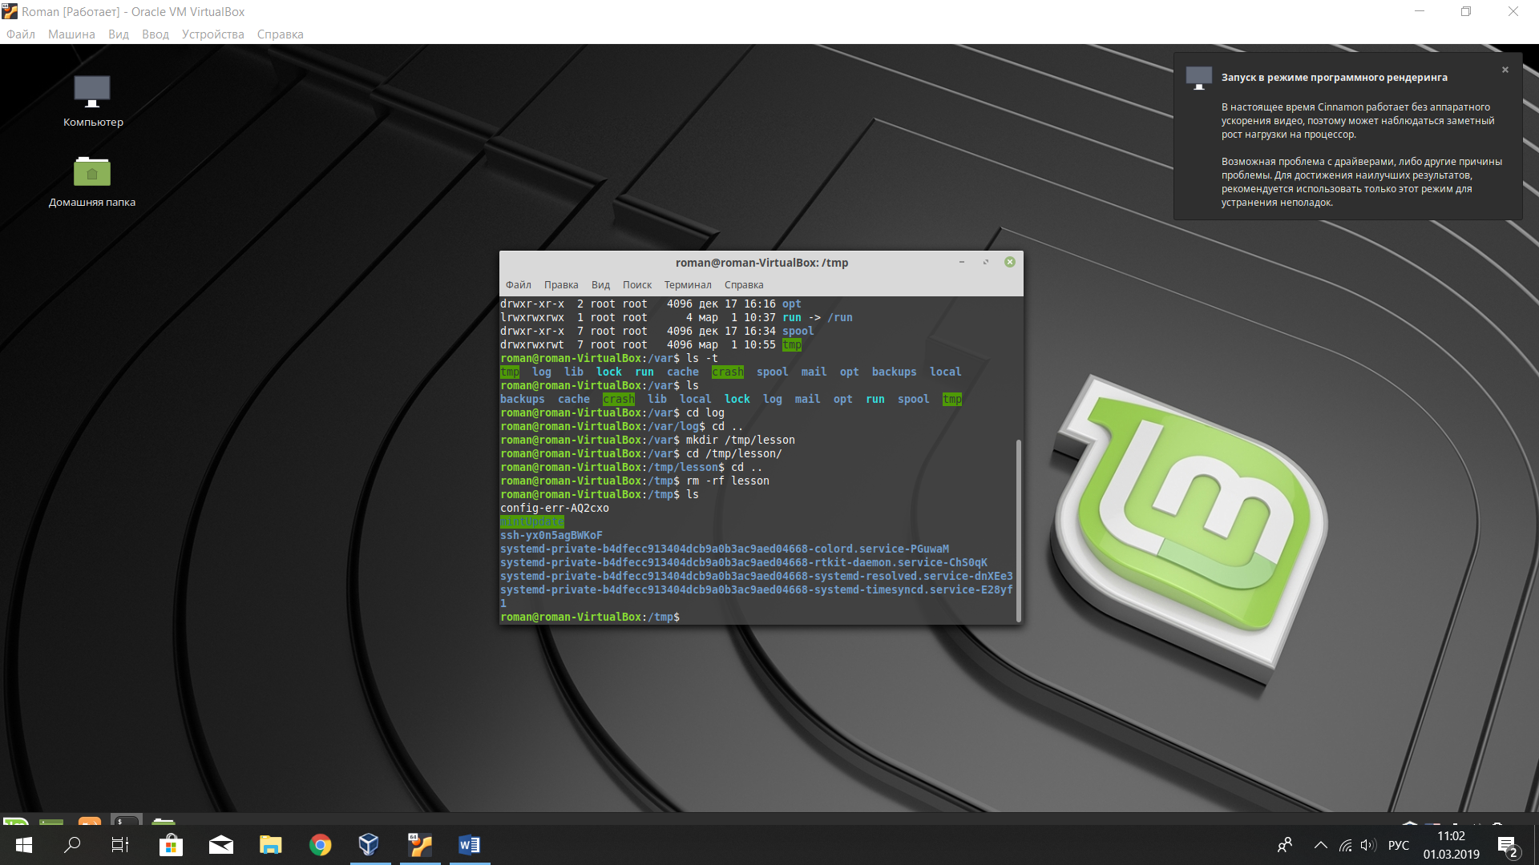

12)Вывел на экран содержимое корневой директории файловой системы

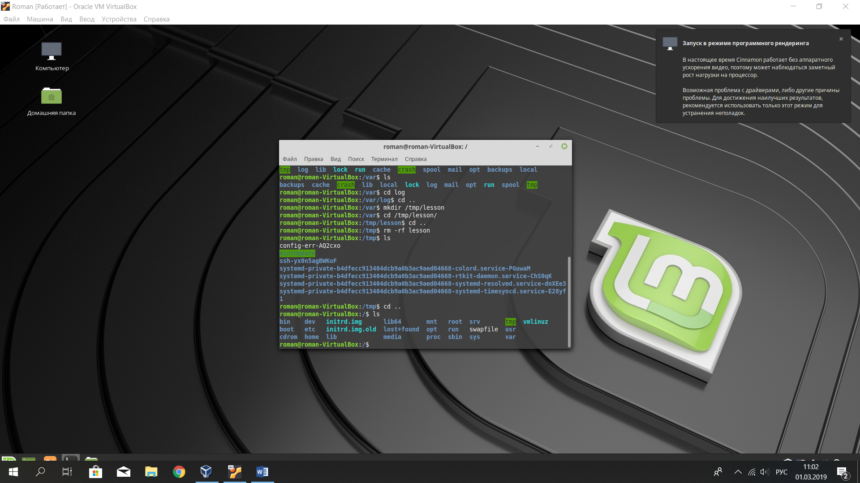

13) Перешел в домашнюю директорию, указав относительный путь

